我国科研人员首次证实液态水也能产生太赫兹波
来源：互联网
变“不可能”为“可能”
液态水具有吸收太赫兹光波的性能，因此一直被认为不可能充当太赫兹波的光源。但近日，首都师范大学特聘教授张希成带领团队利用飞秒激光脉冲首次证明，液态水也能产生太赫兹波。发表在最新一期《应用物理快报》上的这一重要研究成果，将为太赫兹波在无线数据传输、工业质量管控及高清成像等领域的广泛应用提供一种全新的可能。
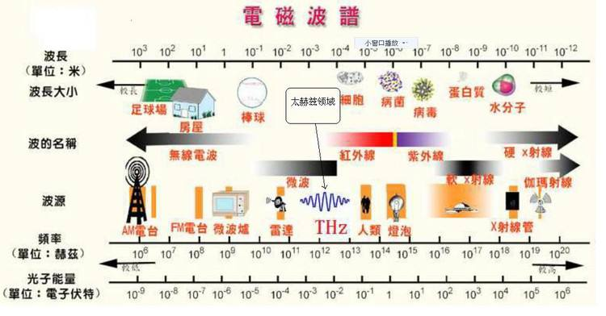
太赫兹波也叫远红外波，是频率在0.1到10太赫兹范围的电磁波。由于频率很高、脉冲很短，太赫兹波时间和空间的分辨率都很高，且太赫兹能量很小，不会对物质产生破坏作用，所以与X射线相比，太赫兹成像技术和波谱技术更具优势，在宽带通信、医学成像、无损检测、安全检查、粮种菌种选择等方面具有广阔的前景。
物质有四种状态：固态、气态、液态和等离子态，之前研究已经证明，固态、气态和等离子态物质都可以用来产生太赫兹波，但液态物质产生太赫兹波还没获得证明。
新研究中，张希成团队创造性地利用自由流动的一层超薄水膜（不到200微米厚），成功让液态水产生太赫兹波，从而将液态物质囊括进太赫兹光源的队伍。他们向水膜内聚焦飞秒激光脉冲，将水分子离子化，产生自由电子，最终放射出太赫兹波。
研究人员还发现，与之前发现的空气等离子体等其他太赫兹光源相比，来自液态水的太赫兹波表现出完全不同的特性。比如，对空气等离子体来说，激光脉冲持续时间越短，产生的太赫兹波越多，而液态水恰恰相反，激光脉冲持续时间越长，液态水产生的太赫兹波越多。另外，液态水产生的太赫兹波的强度与激光束的偏振有关，而激光束偏振几乎不会对空气等离子体产生的太赫兹波强度产生任何影响。
张希成表示，这些观测结果用现有太赫兹波机理无法解释，进一步研究激光与液态水的相互作用，有助于揭示这些新现象背后的物理原理，扩展太赫兹波的运用范围。

